**МБОУ «Нижнеказанищенская сош №2 имени Наби Ханмурзаева»**

**Реализация муниципальной программы «Внеклассное чтение и развитие речи в 1 – 4 классах» за 1 четверть 2020/21 учебный год**

**Чтение в кругу семьи**

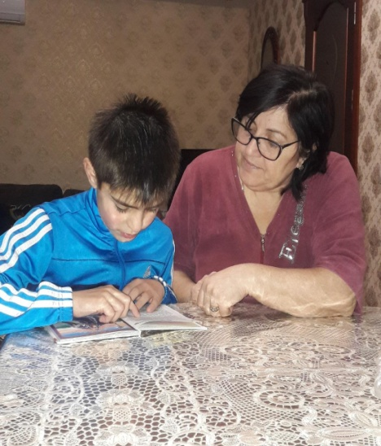 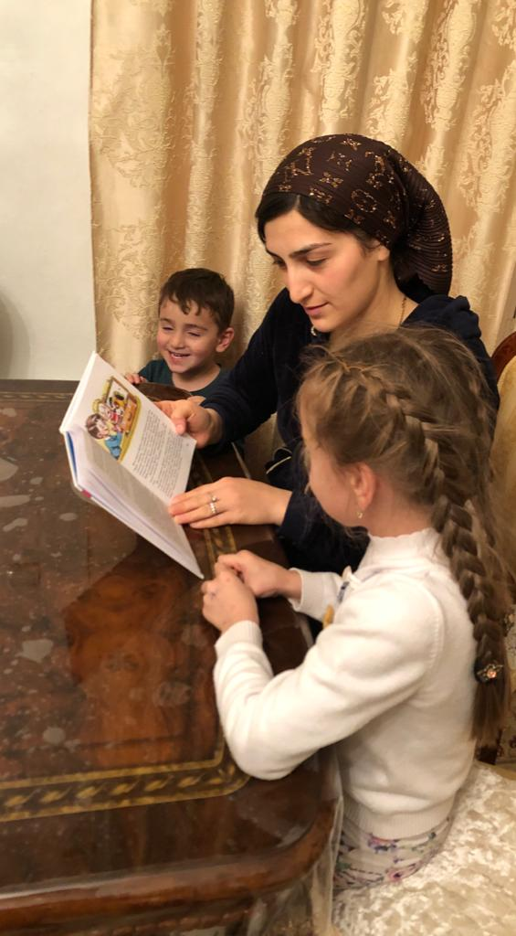 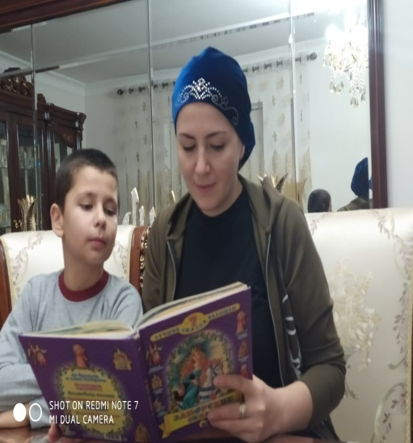

**Конкурс «Лидер чтения» в 4 классе**

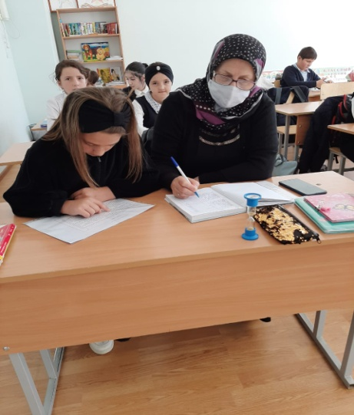 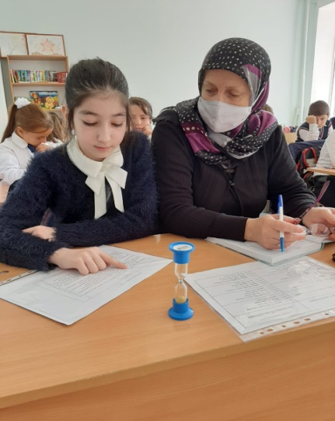 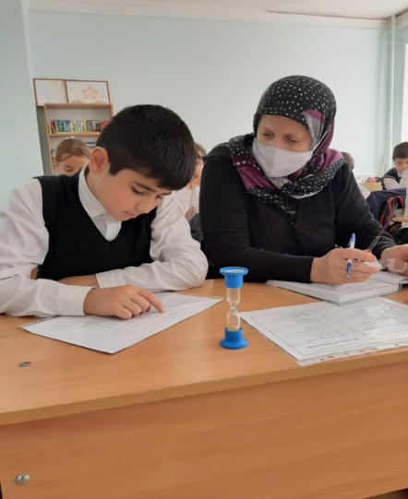

**Большая переменка**

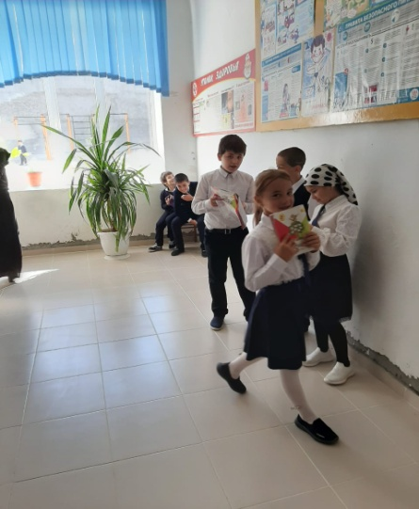 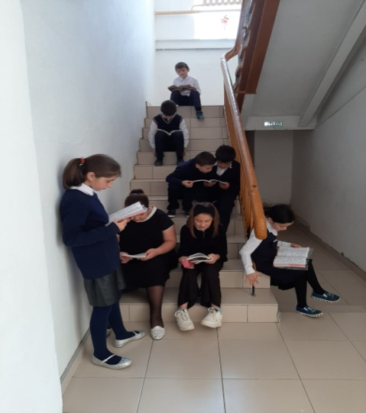

**Ученики 4 класса читают сказки детям старшей группы в ДОУ «Сказка»**

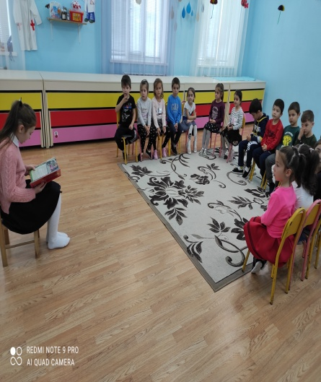 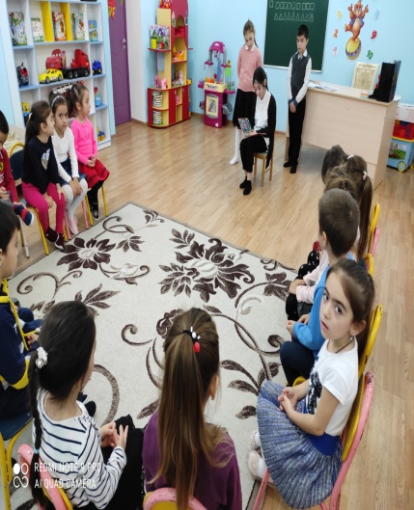

**Читательская конференция по сказкам детских писателей «Читаем вместе»**

**с учащимися 2 класса**

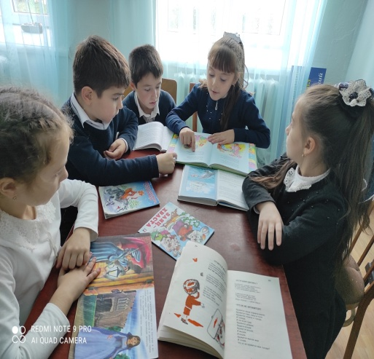 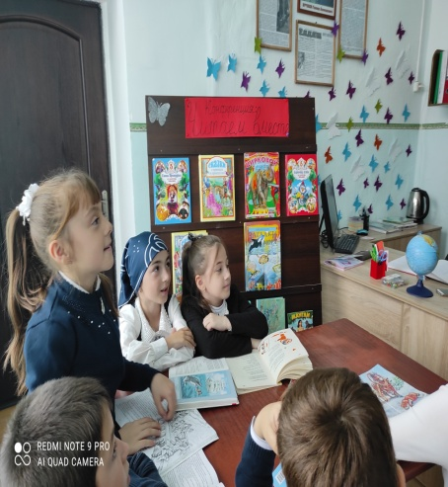 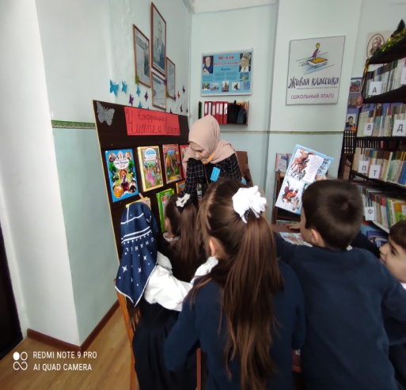

**СПРАВКА**

**об итогах проверки техники чтения обучающихся 2-4 классов**

**МБОУ «Нижнеказанищенская сош №2 имени Наби Ханмурзаева» на начало 2020/21 учебного года**

24,25,30 сентября 2020 года, согласно плану внутришкольного контроля в начальных классах была проведена проверка техники чтения обучающихся 2-4 классов.

Цели проверки:

*проверить темп (скорость) чтения обучающихся;

*выяснить пробелы и способ чтения после дистанционного обучения в связи с СOVID-19

*определить уровень ошибочности при чтении (искажения слов, неправильные ударения, «проглатывание» окончаний прочитанных слов, смысловые ошибки);

*определить выразительность чтения;

В результате проверки выяснилось следующее.

Обучающимся 2 х классов, в составе 42 человек ( Мамаева Р.А., Вагабова Р.А.) был предложен для чтения рассказ Л.Толстого «Собака на сене». В основном дети этих классов читают целыми словами. Выразительно, без ошибок, в соответствующем темпе читают 16 человек из 42 (эти дети получили отличные отметки), причем 8 из них владеют навыками беглого чтения. Допустили ошибки (замена букв) 20 человек, семеро частично еще читают и по слогам. Однако норматив по скорости чтения выполнили не все обучающиеся ( Бамматов Р.,Магомедов М-Т, Исаков М., Магомалиев И.,Магомедов А.,Залибекова Х.,Магомедов А.-2б,Байрамова М,Гаджигишиева А.)

***Результаты успеваемости и качества знаний учащихся 2 класса по чтению***

|  |  |
| --- | --- |
| Класс | % успеваемости |
| 2 «А» | 62 %, 92% |
| 2 «Б» | 78%, 78% |

В 3-х классах на момент проверки присутствовали 40 человек (Мужаидова П.А., Бучаева В.З.). Контрольный текст – рассказ Б. Житкова «Беспризорная кошка». Навыки осознанного, правильного, выразительного и беглого чтения показали 18 человек (отличные отметки), 9 человек допустили от 1 до 5 ошибок (« хорошо»), 5 человек показали низкий результат ( от27 до 40 слов в минуту -темп, чтение по слогам, содержание усвоено плохо).

***Результаты успеваемости и качества знаний учащихся 3 класса по чтению***

|  |  |  |
| --- | --- | --- |
| Класс | % успеваемости | % качества |
| 3 «А» | 83 % | 75 % |
| 3 «Б» | 93%, 86% | 71%, 57% |
|  |  |  |

В 4 классе 24 человека (Арсаналиева М.Г.) Обучающиеся 4 класса читали рассказ М Пришвина «Выскочка» (из книги В.Г. Горецкого и Л.И. Тикуновой «Тематические и итоговые контрольные работы по чтению в начальной школе»).Не все ребята читают выразительно, осознанно (отвечают на вопросы по прочитанному тексту). На «5» норматив по темпу чтения выполнили 4 человека из 24, на «4» - 3, на «3» - 3 человека. К сожалению, 13 учащихся (Аджиев Г., Бекеева Н., Гусейнов А., Мутагирова А., Хиясбекова А.,Абакаров А., Бучаева К., Джамавов С., Джамавова Б., Курбанова А., Мугутдинова Х., Салахбеков Г., Салахбеков М.,) показали низкий темп чтения (ниже нормы) и допустил при чтении большое количество ошибок, читали неосознанно и получил неудовлетворительную оценку.

***Результаты успеваемости и качества знаний учащихся 4 классе по чтению***

|  |  |  |
| --- | --- | --- |
| Класс | % успеваемости | % качества |
| 4 | 58 %, 25% | 33 %, 25% |

Очевидно, учителям 2- 4 классовнеобходимо создать систему работы по предупреждению ошибок при чтении и выразительном беглом чтении, больше уделять внимания выразительному и осмысленному чтению.Таким образом, проверка показала, что большинство обучающихся 2-4 классов имеют навыки беглого, осознанного, выразительного чтения. Вместе с тем, еще велик процент детей, чтение которых нельзя считать удовлетворительным по всем параметрам.

В связи с вышеизложенным рекомендуется:

Всем учителям начальных классов:

* Ознакомить родителей с результатами проверки техники чтения и подключить их к работе по совершенствованию навыков успешного чтения.
* Изучать индивидуальное чтение каждого обучающегося, обеспечивать условия для того, чтобы каждый ребенок больше читал вслух и «про себя».
* Учить на уроках выразительному чтению.
* Бороться со смысловыми и другими ошибками во время чтения, исправлять в ходе чтения неправильные ударения.
* Учителям 2-4 классов обратить особое внимание на совершенствование уроков чтения, включать в уроки чтения упражнения с установкой на безошибочное чтение, отрабатывать у учащихся навыки самостоятельной работы над текстом.
* Всем учителям начальной школы осуществлять постоянный контроль за внеклассным чтением, поддерживая связь с родителями и школьной библиотекой.

**Техника чтения** 2 а кл. Кл.рук. Мамаева Р.А.

|  |  |  |  |
| --- | --- | --- | --- |
| № | Ф.И. учащихся | **24.09.2020г.** | |
| Кол-во слов | Оценка |
| 1 | Акамов Нурадил | 27 | 3 |
| 2 | Арсаналиева Наира | 48 | 5 |
| 3 | Бамматов Рамазан | 22 | 2 |
| 4 | Бекеев Абу-Бакр | 22 | 3 |
| 5 | Гасанбеков Адильхан | 31 | 4 |
| 6 | Джамиятдинова Сугат | 24 | 3 |
| 7 | Магомедов Магомедтагир | 20 | 2 |
| 8 | Ибрагимова Амина | 31 | 4 |
| 9 | Исаков Мухамад | 17 | 2 |
| 10 | Казиханова марьям | 55 | 5 |
| 11 | Магамалиев И. | 15 | 2 |
| 12 | Магомедова Аминат | 50 | 5 |
| 13 | Мугутдинов Билал | 27 | 3 |

«5»-3 Усп. – 62%

«4»-2 Кач. – 38%

«3»-3 Ср.б. – 3,2

«2»-5

2 а класс Группа Гамидовой Х.А.

|  |  |  |  |
| --- | --- | --- | --- |
| № | Ф.И. учащихся | **24.09.2020г.** | |
| Кол-во слов | Оценка |
| 1 | Адильгереев К. | 24 | 3 |
| 2 | Алханматов М. | 48 | 5 |
| 3 | Амиров Курбан-Гаджи | 31 | 4 |
| 4 | Арсаналиев Камиль | н | - |
| 5 | Багавутдинова Лайла | 48 | 5 |
| 6 | Бамматов Солтансаид | 27 | 3 |
| 7 | Гаджисолтанов Умар | 26 | 3 |
| 8 | Магомедова Унайзат | 65 | 5 |
| 9 | Магомедов А. | 22 | 2 |
| 10 | Муртазалиев Саидбек | 53 | 5 |
| 11 | Темирханов Курбан | 60 | 5 |
| 12 | Гусейнова Хадижа | 44 | 5 |
|  |  |  |  |

«5»-6 Усп. – 91%

«4»-1 Кач. – 64%

«3»-3 Ср.б. – 4

«2»-1

**Техника чтения** 2 б кл. Кл.рук. Вагабова Р.А.

|  |  |  |  |
| --- | --- | --- | --- |
| № | Ф.И. учащихся | **25.09.2020г.** | |
| Кол-во слов | Оценка |
| 1 | Акаева Д. | 50 | 5 |
| 2 | Акаева А. | 48 | 5 |
| 3 | Арсаналиева Дж. | 24 | 3 |
| 4 | Бадулова П | 66 | 5 |
| 5 | Залибекова Х | 21 | 2 |
| 6 | Мурзаева А. | 54 | 5 |
| 7 | Магомедов А. | 7 | 2 |
| 8 | Надирова Асия | н | - |
| 9 | Сулейманова Н. | 34 | 4 |
| 10 | Ичакаев М. | 28 | 3 |
| 11 | Гаджиев Г. | н | - |
| 12 |  |  |  |
| 13 |  |  |  |

«5»-4 Усп. – 78%

«4»-1 Кач. – 56%

«3»-2 Ср.б. – 3,7

«2»-2

2 а кл. Группа Ганипаевой М.И.

|  |  |  |  |
| --- | --- | --- | --- |
| № | Ф.И. учащихся | **25.09.2020г.** | |
| Кол-во слов | Оценка |
| 1 | Абукеримов М. | 43 | 5 |
| 2 | Аюбова Б | н | - |
| 3 | Байрамова М | 12 | 2 |
| 4 | Гаджигишиева А. | 15 | 2 |
| 5 | Джахбарова Д | 31 | 4 |
| 6 | Исаев А | 48 | 5 |
| 7 | Исаева Х. | 44 | 5 |
| 8 | Тетакаева А. | 30 | 4 |
| 9 | Сатыбалова Г. | 24 | 3 |
| 10 | Хиясбеков И. | 30 | 4 |
| 11 |  |  |  |
| 12 |  |  |  |
|  |  |  |  |

«5»-3 Усп. – 78%

«4»-3 Кач. – 67%

«3»-1 Ср.б. – 3,7

«2»-2

**Техника чтения** 3а кл. Кл.рук. Мужаидова П.А.

|  |  |  |  |
| --- | --- | --- | --- |
| № | Ф.И. учащихся | **30.09.2020г.** | |
| Кол-во слов | Оценка |
| 1 | Абукеримов Н. | 60 | 5 |
| 2 | Алескендеров Б. | 27 | 2 |
| 3 | Абдурагимова М. | 53 | 4 |
| 4 | Бадулова П. | 66 | 5 |
| 5 | Габитов К. | 47 | 3 |
| 6 | Гиччибеков А. | 65 | 5 |
| 7 | Джахбарова П. | 70 | 5 |
| 8 | Джанболатов С. | 53 | 4 |
| 9 | Денисова А. | 52 | 4 |
| 10 | Ибрагимов Х. | 76 | 5 |
| 11 | Мугутдинова А. | 35 | 2 |
| 12 | Салахбеков О. | 59 | 4 |
|  |  |  |  |

«5»-5 Усп. – 83%

«4»- 4 Кач. – 75%

«3»-1 Ср.б. – 4

«2»-2

**Техника чтения** 3 б кл. Кл.рук. Бучаева В.З.

|  |  |  |  |
| --- | --- | --- | --- |
| № | Ф.И. учащихся | **30.09.2020г.** | |
| Кол-во слов | Оценка |
| 1 | Абдурагимова Х. | 69 | 5 |
| 2 | Алханматова Х. | 46 | 3 |
| 3 | Арсаналиев Г. | 72 | 5 |
| 4 | Багавутдинов К. | 96 | 5 |
| 5 | Бадулов М. | 60 | 5 |
| 6 | Бамматова А. | н | - |
| 7 | Бекеев Р. | 55 | 4 |
| 8 | Бекеева С. | 72 | 5 |
| 9 | Гаджакаева Н. | 88 | 5 |
| 10 | Гаджихалатова М. | н | - |
| 11 | Гамидова А. | 53 | 4 |
| 12 | Гиччибеков Б. | 77 | 5 |
| 13 | Девлетова А. | 64 | 5 |
| 14 | Зайнутдинова Н. | 40 | 3 |
| 15 | Сайпутдинов А. | 39 | 3- |
| 16 | Тетакаев У. | 35 | 2 |

«5»-8 Усп. – 93%

«4»-2 Кач. – 71%

«3»-3 Ср.б. – 4

«2»-1

3б класс Группа Алисолтановой Х.М.

|  |  |  |  |
| --- | --- | --- | --- |
| № | Ф.И. учащихся | **30.09.2020г.** | |
| Кол-во слов | Оценка |
| 1 | Абсаламова Д. | 36 | 2 |
| 2 | Аджиев Аб. | 36 | 2 |
| 3 | Акаева Ф. | 56 | 4 |
| 4 | Алдамова Р. | 48 | 3 |
| 5 | Байрамов М-А. | 39 | 3- |
| 6 | Гаджиева Д. | 74 | 5 |
| 7 | Далгатова Х. | 70 | 5 |
| 8 | Магомедова М. | 63 | 4 |
| 9 | Мугутдинова А. | 40 | 3 |
| 10 | Солтанмурадова А. | 45 | 3 |
| 11 | Тетакаева Х. | 60 | 5 |
| 12 | Шамсутдинов Д. | 74 | 5 |
| 13 | Ичакаева А. | 60 | 4 |
| 14 | Джанбекова А. | 78 | 5 |

«5»-5 Усп. – 86%

«4»-3 Кач. – 57%

«3»-4 Ср.б. – 3

«2»-2

**Техника чтения** 4 кл. Кл.рук. Арсланалиева М.Г.

|  |  |  |  |
| --- | --- | --- | --- |
| № | Ф.И. учащихся | **30.09.2020г.** | |
| Кол-во слов | Оценка |
| 1 | Абдуллаева С. | 83 | 5 |
| 2 | Аджиев Г. | 59 | 2 |
| 3 | Акамов Н. | 69 | 3 |
| 4 | Бекеев Б. | 67 | 3 |
| 5 | Бекеева Н. | 27 | 2 |
| 6 | Гусейнов А. | 23 | 2 |
| 7 | Денисова М. | 71 | 4 |
| 8 | Джамавов Р. | 84 | 5 |
| 9 | Мутагиров А. | н | - |
| 10 | Мутагирова А. | 62 | 2 |
| 11 | Муртазалиева П. | 89 | 5 |
| 12 | Тетакаева С. | 67 | 3 |
| 13 | Хиясбекова С. | 32 | 2 |

«5»-3 Усп. – 58%

«4»-1 Кач. – 33%

«3»-3 Ср.б. – 3

«2»-5

4 класс Группа Дадаевой З.Н.

|  |  |  |  |
| --- | --- | --- | --- |
| № | Ф.И. учащихся | **30.09.2020г.** | |
| Кол-во слов | Оценка |
| 1 | Абакаров А. | 42 | 2 |
| 2 | Бучаева К. | 49 | 2 |
| 3 | Джамавов С. | 29 | 2 |
| 4 | Джамавова Б. | 47 | 2 |
| 5 | Ирбаинов К. | 71 | 4 |
| 6 | Курбанова А. | 59 | 2 |
| 7 | Мугутдинов Ю. | 81 | 5 |
| 8 | Мугутдинова Х. | 48 | 2 |
| 9 | Сагадуллаев З. | 74 | 4 |
| 10 | Салахбеков Г. | 42 | 2 |
| 11 | Салахбеков М. | 51 | 2 |
| 12 | Салахбеков М. | 43 | 2 |

«5»-1 Усп. – 25%

«4»-2 Кач. – 25%

«3»-0 Ср.б. – 2,5

«2»-9

27.11.2020г.

Зам.дир.по УВР (н/кл.) ________________________/Магомедова Б.А./